青 森 県 景 気 動 向 指 数 （Ｃ Ｉ 版）
平成２３年５月分

（平成17年＝100）
９４．９ （前月を 0.4ﾎﾟｲﾝﾄ上回り、２か月ぶりに上昇した）
遅行指数
９５．３ （前月を 7.5ﾎﾟｲﾝﾄ上回り、４か月ぶりに上昇した）
一致指数
９９．１ （前月を 4.4ﾎﾟｲﾝﾄ上回り、２か月連続で上昇した）
先行指数

平成２３年８月
青森県企画政策部統計分析課

（平成17年＝100）
９４．９ （前月を 0.4ﾎﾟｲﾝﾄ上回り、２か月ぶりに上昇した）
遅 行 指 数
９５．３ （前月を 7.5ﾎﾟｲﾝﾄ上回り、４か月ぶりに上昇した）
— 致 指 数
９９．１ （前月を 4.4ﾎﾟｲﾝﾄ上回り、２か月連続で上昇した）
先 行 指 数

５月の一致指数は、生産、消費、雇用関連等の指標がプラスになったことから、上昇した。

（足下の基調の変化をみる「３か月後方平均」は、４か月連続で下降した）
（景気の局面の変化をみる「７か月後方平均」は、３か月連続で下降した）

２．ＣＩ個別系列の動き

寄与度がプラスの指標 |  |  | 寄与度がマイナスの指標
先 行 系 列
乗用車新車登録届出台数 | 2.43 | ４か月ぶり | 新設住宅着工床面積 | -0.97 | ２か月ぶり
所定外労働時間指数 | 1.71 | ４か月ぶり | 建築着工床面積 | -0.65 | ３か月ぶり
企業倒産負債額 | 1.05 | ２か月連続 | 入職率（製造業） | -0.48 | ２か月ぶり
中小企業景況ＤＩ | 0.75 | ２か月連続 | 新規求人倍率（全数） | -0.16 | ２か月ぶり
生産財生産指数 | 0.74 | ２か月連続
— 致 系 列
海上出入貨物量（八戸港） | 1.75 | ４か月ぶり | 電気機械生産指数 | -0.26 | ２か月ぶり
大口電力使用量 | 1.74 | ５か月ぶり
日銀券月中発行高 | 1.15 | ２か月ぶり
大型小売店販売額(既存店) | 1.09 | ２か月連続
総実労働時間数（全産業） | 1.02 | ４か月ぶり
鉱工業生産指数 | 0.76 | ２か月連続
有効求人数（全数） | 0.28 | ３か月ぶり
遅 行 系 列
輸入通関実績（八戸港） | 1.11 | ２か月連続 | 勤労者世帯家計消費支出(実質) | -0.74 | ２か月連続
１人平均月間現金給与総額 | 0.73 | ２か月ぶり | 青森市消費者物価指数(帰属家賃除く) | -0.46 | ４か月ぶり
単位労働コスト（製造業） | 0.13 | ２か月ぶり | 常用雇用指数（製造業） | -0.39 | ２か月ぶり
※一致系列の物流関連指標「東北自動車道ＩＣ利用台数」については、平成21年3月28日から実施された
「休日のＥＴＣ特別割引」（料金上限1,000円）と、平成22年6月28日から実施された「高速道路の無料化社会実験」（青森道･八戸道）による影響を受けるため、当面の間、判定に用いないこととする。

系 列 名 |  |  |  |  | 22年 23年
 |  |  |  |  | 12月 | 1月 | 2月 | 3月 | 4月 | 5月
先 行 系 列
1. 乗用車新車登録届出台数 |  |  |  | 前月比伸び率(%)  寄与度 | 5.8  1.19 | 13.1  2.67 | -9.2  -1.92 | -33.8  -2.28 | -6.3  -1.06 | 20.6  2.43
2. 生産財生産指数 |  |  |  | 前月差寄与度 | 12.0  1.13 | -6.1  -0.65 | -16.1  -1.64 | -35.8  -2.31 | 3.8  0.36 | 7.7  0.74
3. 新規求人倍率（全数） |  |  |  | 前月差  寄与度 | 43.6  2.48 | -22.0  -2.04 | -17.8  -1.60 | -23.2  -1.86 | 9.5  0.75 | -2.2  -0.16
4. 所定外労働時間指数 |  |  |  | 前月比伸び率(%)寄与度 | -3.0  -0.72 | 2.1  0.59 | -4.1  -1.04 | -4.9  -1.11 | -1.1  -0.21 | 7.0  1.71
5. 入職率（製造業） |  |  |  | 前月差  寄与度 | 0.1  0.24 | 0.0  0.03 | -0.2  -0.42 | -0.3  -0.53 | 0.7  1.20 | -0.3  -0.48
6. 新設住宅着工床面積 |  |  |  | 前月差寄与度 | -19.7  -0.83 | 31.1  1.39 | -3.6  -0.16 | -28.9  -1.15 | 26.8  1.03 | -24.8  -0.97
7. 建築着工床面積 |  |  |  | 前月比伸び率(%)  寄与度 | 5.1  1.22 | 14.3  2.67 | -15.7  -2.57 | 10.3  2.21 | 1.1  0.21 | -3.1  -0.65
8. 企業倒産負債額（逆ｻｲｸﾙ） |  |  |  | 前月比伸び率(%)寄与度 | 14.9  1.35 | 13.1  1.23 | 1.0  0.09 | -19.6  -1.65 | 17.2  1.39 | 12.6  1.05
9. 中小企業景況ＤＩ |  |  |  | 前月差  寄与度 | -3.4  -0.38 | 10.0  1.20 | -13.3  -1.57 | -33.3  -2.32 | 3.3  0.38 | 6.7  0.75
（一致指数ﾄﾚﾝﾄﾞ成分） |  |  |  | 寄与度 | 0.11 | 0.06 | 0.12 | 0.06 | -0.09 | 0.01
【ＣＩ先行指数】 |  |  |  | 前月差(ﾎﾟｲﾝﾄ) | 5.7  105.2 | 7.2  112.4 | -10.7  101.7 | -11.0  90.7 | 4.0  94.7 | 4.4  99.1
※３か月後方平均 |  |  |  | 前月差(ﾎﾟｲﾝﾄ) | 1.3  102.3 | 3.4  105.7 | 0.7  106.4 | -4.8  101.6 | -5.9  95.7 | -0.9  94.8
※７か月後方平均 |  |  |  | 前月差(ﾎﾟｲﾝﾄ) | 0.1  103.7 | 1.1  104.8 | -0.7  104.1 | -2.3  101.8 | -0.9  100.9 | -0.4  100.5
一 | 致 | 系 | 列
1. 大型小売店販売額（既存店） |  |  |  | 前月差  寄与度 | -0.1  -0.04 | -0.6  -0.18 | 3.7  1.04 | -13.0  -1.80 | 4.2  1.04 | 4.3  1.09
2. 鉱工業生産指数 |  |  |  | 前月比伸び率(%)寄与度 | 0.6  0.10 | 3.6  0.71 | -4.1  -0.86 | -31.4  -1.79 | 9.9  1.66 | 4.2  0.76
3. 電気機械生産指数 |  |  |  | 前月比伸び率(%)  寄与度 | -17.4  -1.91 | -8.3  -0.94 | 19.0  1.92 | -22.6  -1.80 | 12.6  1.25 | -2.6  -0.26
4. 大口電力使用量 |  |  |  | 前月比伸び率(%)寄与度 | 1.1  0.29 | -1.6  -0.45 | -7.0  -1.92 | -50.3  -1.78 | -4.1  -0.98 | 17.0  1.74
5. 有効求人数（全数） |  |  |  | 前月比伸び率(%)  寄与度 | 3.0  0.84 | 5.2  1.43 | 1.7  0.49 | -13.4  -1.76 | -5.8  -1.31 | 1.0  0.28
6. 総実労働時間数（全産業） |  |  |  | 前月比伸び率(%)寄与度 | 0.6  0.39 | 0.6  0.39 | -1.5  -0.82 | -2.6  -1.39 | -0.1  0.00 | 1.9  1.02
7. 海上出入貨物量（八戸港） |  |  |  | 前月比伸び率(%)  寄与度 | -4.3  -0.64 | 1.3  0.23 | -5.4  -0.82 | -78.6  -1.77 | -29.6  -1.64 | 13.5  1.75
8. 東北自動車道ＩＣ利用台数 |  |  |  | 前月比伸び率(%)寄与度 | -0.02 | -0.02 | -0.01 | -0.02 | -0.01 | -0.02
9. 日銀券月中発行高 |  |  |  | 前月差  寄与度 | -25.0  -0.62 | 8.1  0.31 | -4.7  -0.04 | 19.5  0.68 | -69.7  -1.66 | 41.8  1.15
【ＣＩ一致指数】 |  |  |  | 前月差(ﾎﾟｲﾝﾄ) | -1.6  100.4 | 1.5  101.9 | -1.1  100.8 | -11.4  89.4 | -1.6  87.8 | 7.5  95.3
※３か月後方平均 |  |  |  | 前月差(ﾎﾟｲﾝﾄ) | 0.8  99.5 | 1.9  101.4 | -0.4  101.0 | -3.6  97.4 | -4.7  92.7 | -1.9  90.8
※７か月後方平均 |  |  |  | 前月差(ﾎﾟｲﾝﾄ) | 1.3  98.1 | 1.2  99.3 | 0.5  99.8 | -1.4  98.4 | -1.5  96.9 | -0.1  96.8
遅 | 行 | 系 | 列
1. 勤労者世帯家計消費支出（実質） |  |  |  | 前月比伸び率(%)  寄与度 | -6.6  -0.93 | -4.2  -0.58 | -2.8  -0.37 | 14.9  1.96 | -4.3  -0.59 | -5.2  -0.74
2. 常用雇用指数（製造業） |  |  |  | 前月差寄与度 | 0.3  0.50 | -0.1  -0.05 | -0.2  -0.13 | -1.1  -1.23 | 0.1  0.23 | -0.4  -0.39
3. １人平均月間現金給与総額 |  |  |  | 前月差  寄与度 | 0.9  0.48 | 0.0  0.08 | -0.7  -0.23 | 0.7  0.41 | -1.4  -0.56 | 1.4  0.73
4. 単位労働コスト（製造業） |  |  |  | 前月差寄与度 | -7.4  -1.22 | -1.2  -0.17 | 5.7  1.01 | 31.1  3.19 | -4.9  -0.87 | 0.8  0.13
5. 輸入通関実績（八戸港） |  |  |  | 前月比伸び率(%)  寄与度 | 39.9  1.83 | -18.6  -0.82 | 12.0  0.54 | -93.3  -3.14 | -1.3  0.01 | 23.1  1.11
6. 青森市消費者物価指数(帰属家賃除く) |  |  |  | 前月差寄与度 | -0.5  -1.09 | -0.2  -0.44 | 0.1  0.18 | 0.4  0.81 | 0.7  1.42 | -0.2  -0.46
（一致指数ﾄﾚﾝﾄﾞ成分） |  |  |  | 寄与度 | 0.11 | 0.06 | 0.12 | 0.06 | -0.09 | 0.01
【ＣＩ遅行指数】 |  |  |  | 前月差(ﾎﾟｲﾝﾄ) | -0.3  93.8 | -2.0  91.8 | 1.2  93.0 | 2.0  95.0 | -0.5  94.5 | 0.4  94.9
※３か月後方平均 |  |  |  | 前月差(ﾎﾟｲﾝﾄ) | -0.1  95.8 | -2.6  93.2 | -0.3  92.9 | 0.4  93.3 | 0.9  94.2 | 0.6  94.8
※７か月後方平均 |  |  |  | 前月差(ﾎﾟｲﾝﾄ) | -0.1  95.4 | -0.5  94.9 | -0.2  94.7 | -0.2  94.5 | 0.0  94.5 | -0.6  93.9

（１）各指数のグラフ
先 行 指 数 （平成17年＝100）
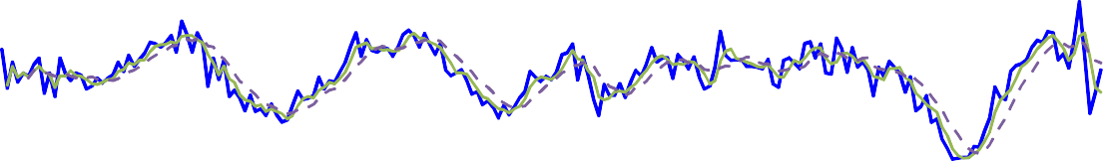
120
山（暫定） 谷（暫定）
（H19.7） （H21.4）
100
80
60
H6 H7 H8 H9 H10 H11 H12 H13 H14 H15 H16 H17 H18 H19 H20 H21 H22 H23
先行指数 ３か月後方平均 ７か月後方平均

— 致 指 数 （平成17年＝100）
120
山（暫定） 谷（暫定）
（H19.7） （H21.4）
100
80
60
H6 H7 H8 H9 H10 H11 H12 H13 H14 H15 H16 H17 H18 H19 H20 H21 H22 H23
一致指数 ３か月後方平均 ７か月後方平均

遅 行 指 数 （平成17年＝100）
80
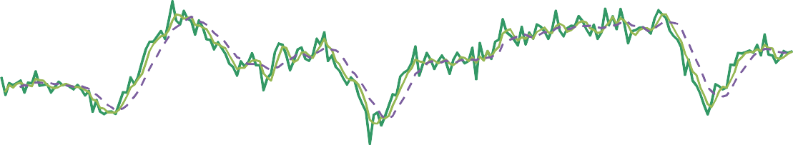
120
山（暫定） 谷（暫定）
（H19.7） （H21.4）
100
80
60
H6 H7 H8 H9 H10 H11 H12 H13 H14 H15 H16 H17 H18 H19 H20 H21 H22 H23
遅行指数 ３か月後方平均 ７か月後方平均
※シャドー部分は本県景気の後退局面。
なお、平成19年7月の山、平成21年4月の谷は暫定設定である。

（２）各指数のグラフ（３指数）

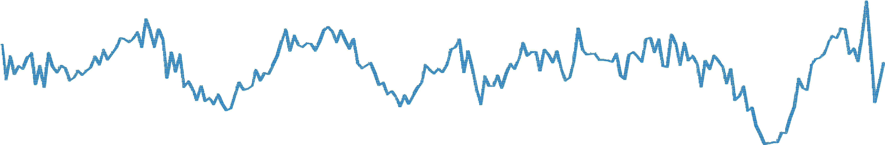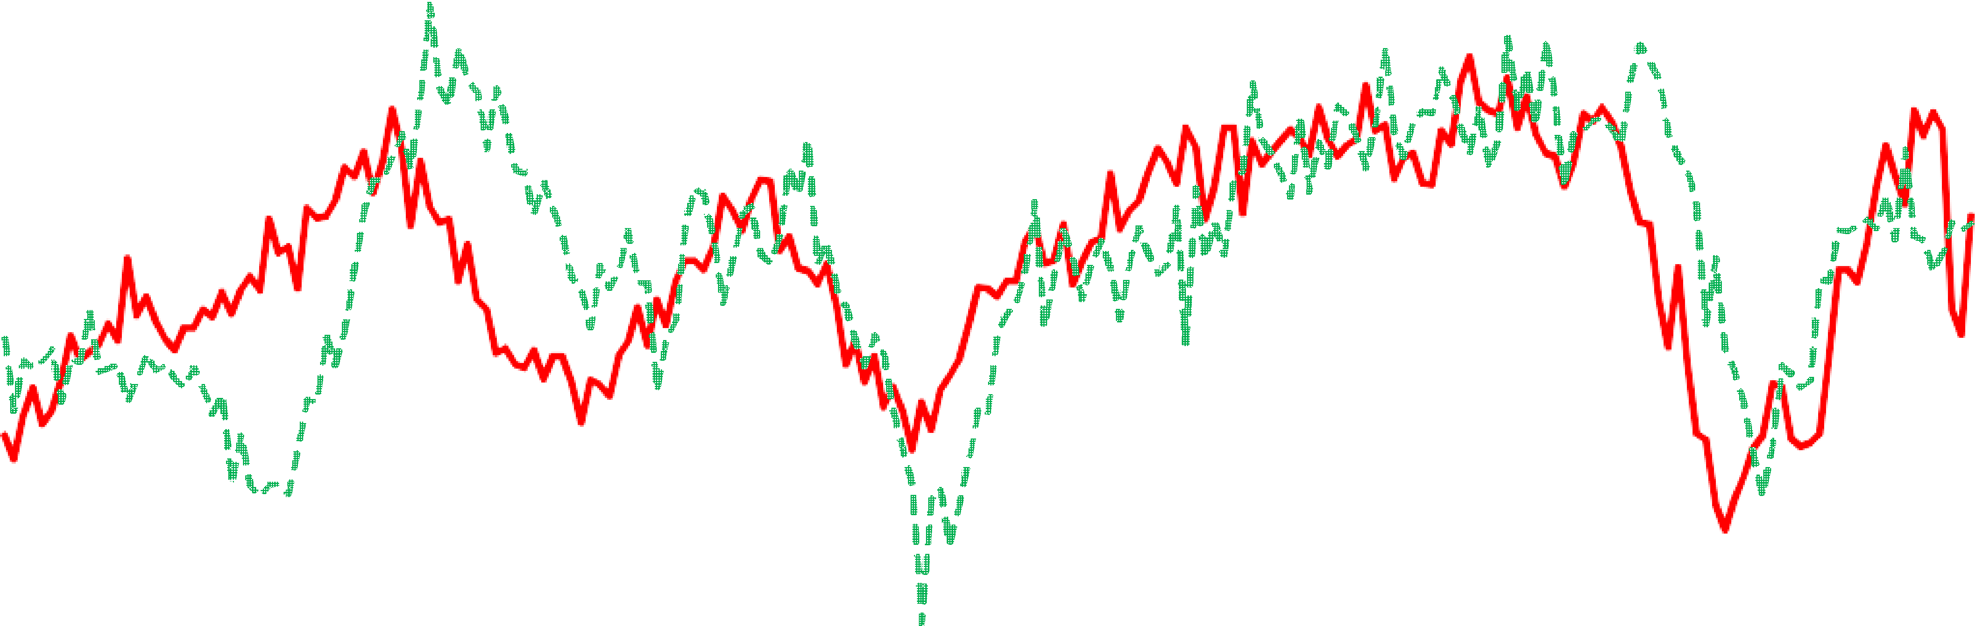（平成17年＝100）
山（暫定） 谷（暫定）
120
（H19.7） （H21.4）
100
80
60
H6 H7 H8 H9 H10 H11 H12 H13 H14 H15 H16 H17 H18 H19 H20 H21 H22 H23
先行指数
一致指数
遅行指数

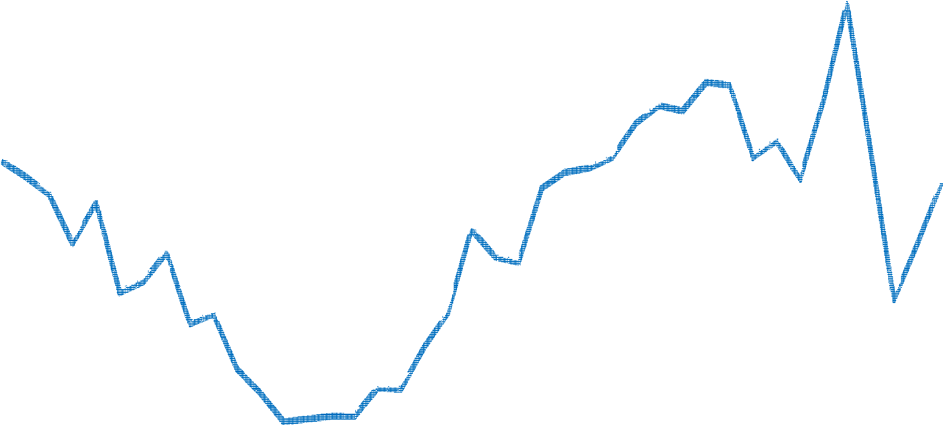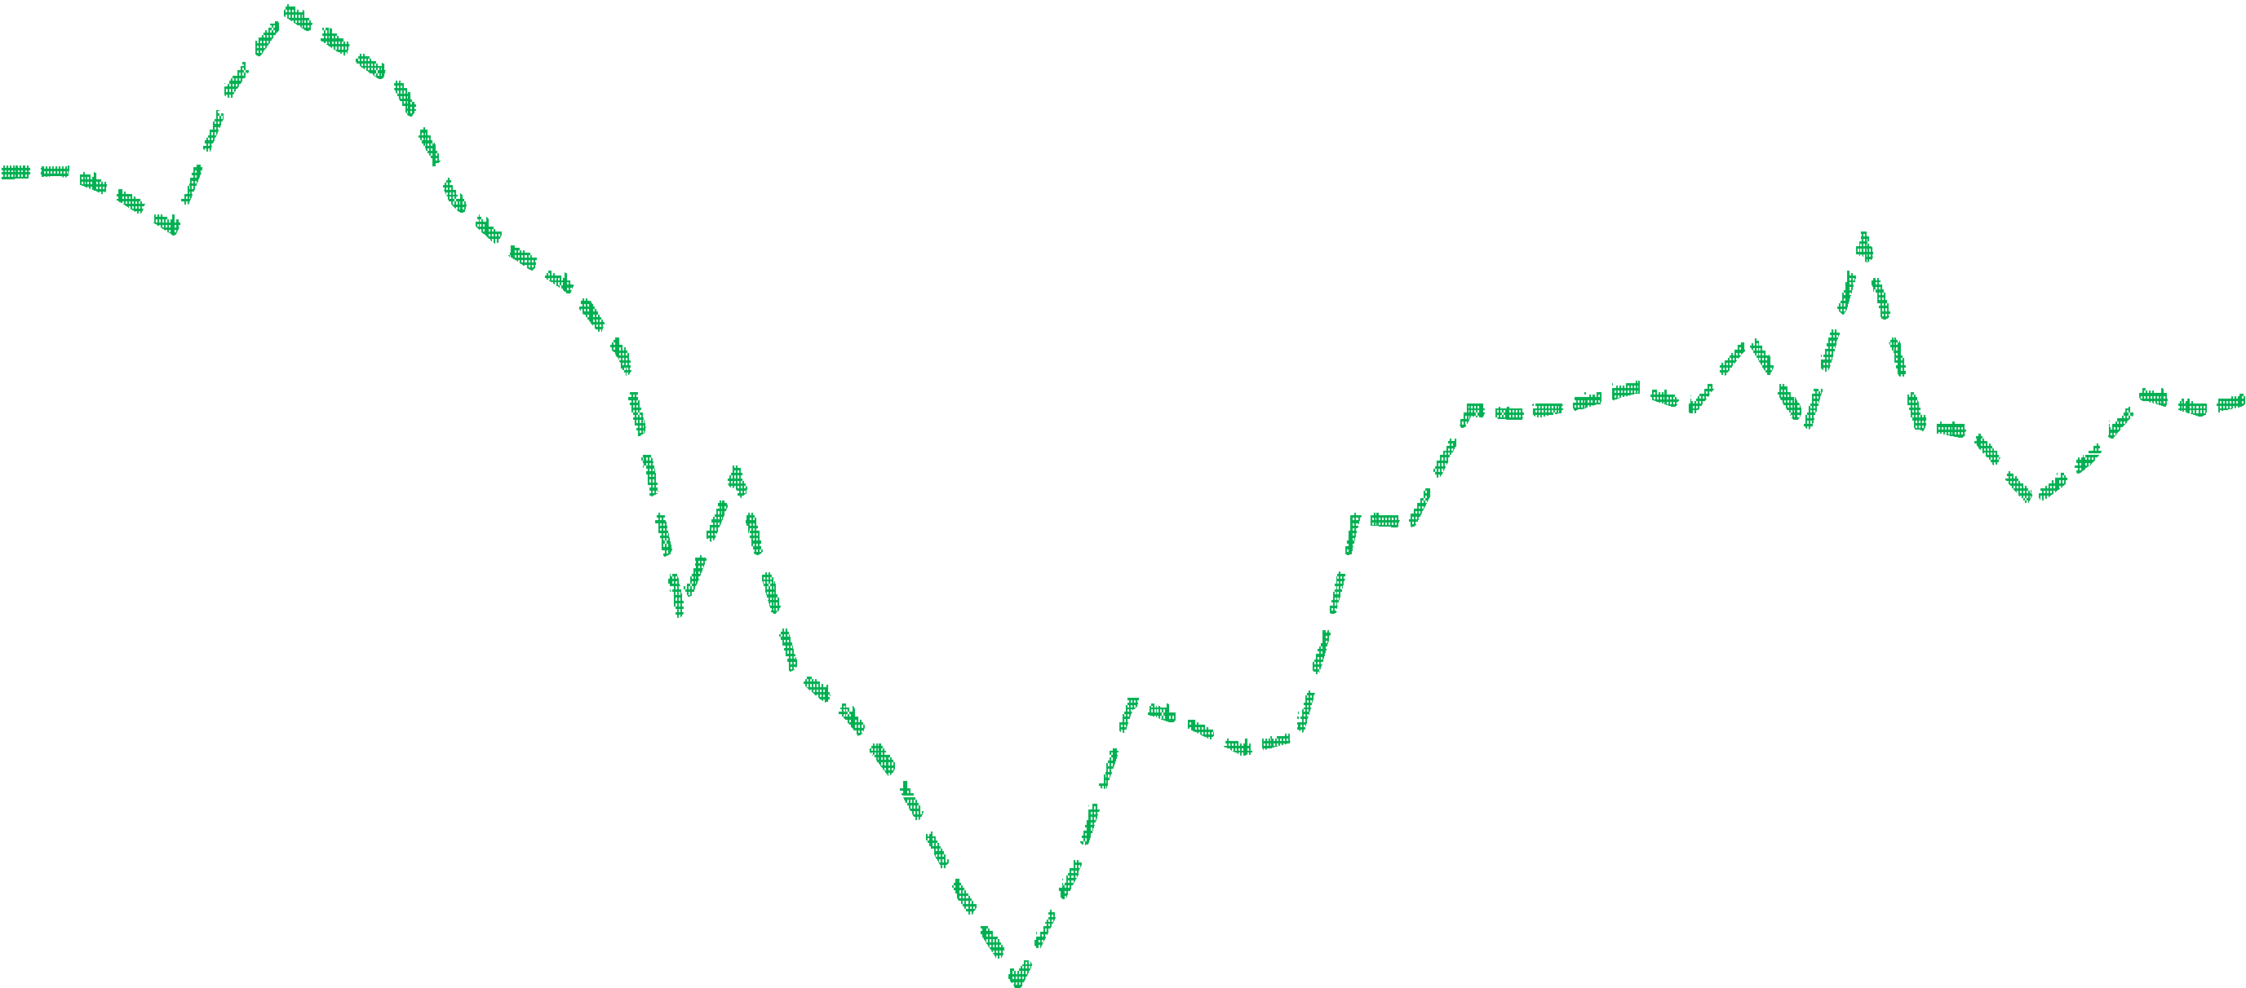
120
100
80
60
1 2 3 4 5 6 7 8 9 101112 1 2 3 4 5 6 7 8 9 101112 1 2 3 4 5 6 7 8 9 101112 1 2 3 4 5 6 7 8 9 101112
H20
H21
H22
H23
先行指数
一致指数
遅行指数

先 行 指 数 （平成17年＝100）
年 月 1月 2月 3月 4月
H9 102.6 106.4 104.2 96.0
H10 91.0 91.6 90.3 92.5
H11 97.7 95.4 97.0 96.8
H12 103.4 103.3 101.8 103.7
H13 99.1 98.0 98.6 99.2
H14 90.4 92.0 93.7 94.9
H15 104.2 97.2 101.7 98.1
H16 99.0 97.9 100.2 103.5
H17 97.7 95.4 96.0 99.7
H18 99.4 101.2 96.4 95.7
H19 98.5 98.3 105.3 103.3
H20 100.8 99.7 98.4 94.8
H21 81.7 81.9 82.1 82.1
H22 100.0 100.3 101.1 103.6
H23 112.4 101.7 90.7 94.7
5月
101.4
90.4
98.8
106.1
97.0
98.8
93.4
100.7
106.6
101.0
98.7
97.8
84.2
104.9
99.1
6月 7月 8月 9月 10月 11月 12月
97.3 101.0 94.0 95.2 93.6 91.2 94.2
89.0 89.4 92.2 95.0 93.4 93.6 94.2
100.6 103.7 106.4 101.8 105.0 103.0 102.6
106.9 105.8 103.6 106.2 104.0 102.2 104.3
94.4 94.9 92.4 93.1 91.8 89.8 92.2
97.7 96.9 97.9 97.2 98.8 102.1 102.5
90.3 96.3 94.2 94.2 96.5 93.8 96.8
101.5 101.5 97.5 102.1 100.9 99.3 101.7
102.0 101.0 101.1 101.2 99.8 99.8 99.7
101.5 100.5 99.4 104.3 104.6 101.5 104.2
103.5 99.7 100.7 99.0 94.1 99.6 97.8
91.2 92.0 94.1 88.9 89.6 85.6 83.8
84.1 87.2 89.7 95.8 93.8 93.4 98.8
104.5 106.6 106.4 101.1 102.3 99.5 105.2

— 致 指 数 （平成17年＝100）
年 月 1月 2月 3月 4月
H9 98.4 97.8 99.4 96.8
H10 91.2 93.5 90.0 89.4
H11 84.8 82.2 84.9 84.6
H12 92.5 92.5 91.9 93.4
H13 92.0 91.8 91.0 92.3
H14 80.5 83.5 81.8 84.3
H15 93.7 94.7 92.3 92.5
H16 96.3 98.1 99.6 98.7
H17 100.1 98.6 99.4 100.1
H18 103.6 100.7 101.1 97.7
H19 102.5 102.0 101.8 104.1
H20 101.3 102.2 101.3 99.7
H21 81.1 77.0 75.4 77.3
H22 81.5 86.3 91.9 91.9
H23 101.9 100.8 89.4 87.8
5月
98.8
86.6
83.9
96.6
89.6
85.2
94.8
97.4
100.8
99.0
100.9
96.9
78.8
91.1
95.3
6月 7月 8月 9月 10月 11月 12月
102.1 99.7 94.7 98.8 95.9 94.9 95.1
86.9 85.9 85.7 86.8 85.0 86.4 86.4
86.5 87.4 89.5 87.1 90.0 88.4 91.2
95.7 94.4 96.4 97.6 97.5 93.1 94.0
85.9 87.4 84.8 86.4 83.2 84.5 82.9
86.2 88.5 90.8 90.7 90.2 91.2 91.2
91.0 92.4 93.6 93.9 98.0 94.5 95.7
100.9 99.7 95.1 97.2 100.9 100.9 95.5
100.3 99.2 102.2 100.2 99.1 99.8 100.2
99.3 97.4 97.3 100.7 99.9 103.8 105.4
102.9 100.5 99.3 99.1 97.2 98.7 101.8
94.9 94.8 90.0 87.0 92.0 86.0 81.5
80.6 81.4 84.7 84.5 81.2 80.7 80.9
93.5 97.2 99.8 97.9 96.1 102.0 100.4

遅 行 指 数 （平成17年＝100）
年 月 1月 2月 3月 4月
H9 88.1 92.0 95.6 97.6
H10 106.1 104.0 103.3 99.6
H11 91.5 90.6 88.3 92.2
H12 94.8 97.1 96.8 93.8
H13 96.7 100.2 92.3 93.8
H14 78.4 69.5 77.4 78.1
H15 91.9 96.3 88.3 91.5
H16 94.6 93.0 91.7 92.3
H17 103.8 100.2 99.4 98.1
H18 98.4 101.1 106.1 100.7
H19 102.3 98.4 100.2 106.7
H20 101.5 101.6 100.9 99.9
H21 88.5 92.7 86.9 85.5
H22 91.3 91.2 94.5 94.4
H23 91.8 93.0 95.0 94.5
5月
97.7
103.5
90.8
89.8
90.7
74.5
94.5
95.9
96.6
99.1
102.2
104.0
83.3
94.7
94.9
6月 7月 8月 9月 10月 11月 12月
99.1 100.6 98.4 103.2 108.8 103.5 102.4
101.5 98.3 98.1 95.5 97.5 95.8 94.2
92.0 94.4 91.2 91.1 84.3 87.6 88.8
92.4 95.5 96.0 92.9 92.4 94.1 98.4
89.6 87.5 85.8 87.8 86.7 83.0 80.5
77.0 80.0 83.1 82.8 88.0 89.1 89.8
92.6 90.1 92.3 93.8 92.1 88.8 92.6
87.3 97.2 92.7 95.0 92.9 97.6 98.2
101.7 96.9 100.1 98.5 102.4 101.8 100.4
101.3 102.0 101.9 104.7 103.3 101.1 99.4
104.6 101.1 106.6 102.7 97.2 100.5 100.8
106.3 105.2 104.1 100.7 99.2 98.2 96.1
80.2 77.6 80.9 85.9 85.3 84.5 84.9
95.2 94.6 96.7 93.9 99.6 94.1 93.8

系 列 名 |  |  | 単位 | 22年  12月 | 23年  1月 | 2月 | 3月 | 4月  （比較月） | 5月
先行系列 | 1. 乗用車新車登録届出台数 | 季 | 台 | 3,176 | 3,620 | 3,300 | 2,345 | 2,201 | 2,706
 | 2. 生産財生産指数 | 前 | ％ | 24.2 | 18.1 | 2.0 | △ 33.8 | △ 30.0 | △ 22.3
 | 3. 新規求人倍率（全数） | 前 | ％ | 63.0 | 41.0 | 23.2 | 0.0 | 9.5 | 7.3
 | 4. 所定外労働時間指数（全産業） | 季 | － | 88.1 | 90.0 | 86.4 | 82.3 | 81.4 | 87.3
 | 5. 入職率（製造業） | 季 | ％ | 1.20 | 1.21 | 0.97 | 0.64 | 1.38 | 1.09
 | 6. 新設住宅着工床面積 | 前 | ％ | △ 23.6 | 7.5 | 3.9 | △ 25.0 | 1.8 | △ 23.0
 | 7. 建築着工床面積 | 季 | ㎡ | 4,511 | 27,004 | 3,211 | 10,083 | 11,262 | 8,258
 | 8. 企業倒産負債額 | 季 | 100万円 | 1,196 | 249 | 225 | 21,762 | 1,630 | 370
 | 9. 中小企業景況ＤＩ | 原 | － | △ 36.7 | △ 26.7 | △ 40.0 | △ 73.3 | △ 70.0 | △ 63.3
一致系列 | 1. 大型小売店販売額（既存店） | 原 | ％ | 1.0 | 0.4 | 4.1 | △ 8.9 | △ 4.7 | △ 0.4
 | 2. 鉱工業生産指数 | 季 | － | 102.3 | 106.0 | 101.7 | 74.1 | 81.8 | 85.3
 | 3. 電気機械生産指数 | 季 | － | 149.2 | 137.3 | 166.2 | 132.4 | 150.2 | 146.4
 | 4. 大口電力使用量 | 季 | 1000kw | 235,742 | 232,092 | 216,355 | 129,408 | 124,232 | 147,366
 | 5. 有効求人数（全数） | 季 | 人 | 15,780 | 16,624 | 16,911 | 14,792 | 13,953 | 14,093
 | 6. 総実労働時間数(全産業） | 季 | 時間 | 156.0 | 157.0 | 154.7 | 150.7 | 150.6 | 153.5
 | 7. 海上出入貨物量（八戸港） | 季 | 1000t | 2,076 | 2,104 | 1,993 | 868 | 644 | 737
 | 8. 東北自動車道ＩＣ利用台数 | 季 | 100台
 | 9. 日銀券月中発行高 | 前 | ％ | △ 0.3 | 7.8 | 3.1 | 22.6 | △ 47.1 | △ 5.3
遅行系列 | 1. 勤労者世帯家計消費支出（実質） | 季 | 円 | 295,931 | 283,710 | 275,870 | 320,192 | 306,693 | 291,095
 | 2. 常用雇用指数（製造業） | 前 | ％ | △ 2.4 | △ 2.5 | △ 2.7 | △ 3.8 | △ 3.7 | △ 4.1
 | 3. １人平均月間現金給与総額 | 前 | ％ | 0.3 | 0.3 | △ 0.4 | 0.3 | △ 1.1 | 0.3
 | 4. 単位労働コスト（製造業） | 前 | ％ | △ 12.9 | △ 14.1 | △ 8.4 | 22.7 | 17.8 | 18.6
 | 5. 輸入通関実績（八戸港） | 季 | 100万円 | 11,503 | 9,546 | 10,765 | 3,918 | 3,866 | 4,874
 | 6. 青森市消費者物価指数（帰属家賃除く） | 前 | ％ | 0.2 | 0.0 | 0.1 | 0.5 | 1.2 | 1.0

季＝センサス局法Ｘ-１２-ＡＲＩＭＡによる季節調整値前＝前年同月比
原＝原データ

※季節調整値と前年同月比は、統計分析課において計算したものです。
従って、他の報告書等で公表された数字とは異なりますので、ご注意ください。
※２月分の一致系列「海上出入貨物量（八戸港）」の数値を今回遡及改訂しています。

① 青森県景気動向指数（ＣＩ）について

（沿革）
平成２２年度に開発（平成６年まで遡及）
（ＣＩとは）
前月と比較した採用系列の変化量を合成し、基準年を100として指数化したもの。 景気に敏感な指標の量的な動きを合成した指標である。
（目的）
ＤＩでは計測できない景気変動の大きさ（景気の山の高さや谷の深さ）やテンポ
（景気の拡張や後退の勢い）を測定する。
※ＤＩは景気拡張の動きの各経済分野への波及度合いや景気の転換点を測定している。

② 景気動向指数（ＣＩ）の見方

１．ＣＩが上昇している時が景気の拡張期（好況）であり、低下している時が景気の後退期（不況）である。
２．ＣＩの動きと景気の転換点（景気の山・谷）は概ね一致する。
３．ＣＩの変化の大きさから、景気の拡張・後退のテンポ（量感、勢い）を読み取る。

４．月々のＣＩの動きについては、極端な外れ値（異常値）の影響は除かれているが、
不規則な動きも含まれているため、一定期間の平均値でならした動きをみる必要がある。
５．｢３か月後方移動平均｣の符号の変化により、基調の変化(改善⇔足踏み､悪化⇔下げ止まり)を、
｢７か月後方移動平均｣の符号の変化により、景気の局面変化(景気拡張期⇔景気後退期)をみる。
※ＣＩによる基調判断は行っていない（青森県経済統計報告において基調判断している）。
※景気基準日付（景気の山・谷）の設定は、従前どおりＤＩを用いる。

（参考）青森県と全国の景気基準日付一覧表（ヒストリカルＤＩにより設定）

循環  区分  (国) | 青 森 県 |  |  |  |  | 全 国
 | 山 | 谷 | 拡張期間 | 後退期間 | 全循環 | 山 | 谷 | 拡張期間 | 後退期間 | 全循環
4 | S37.6 | S37.12 |  | 6か月 |  | S36.12 | S37.10 | 42か月 | 10か月 | 52か月
5 | S39.2 | S40.1 | 14か月 | 11か月 | 25か月 | S39.10 | S40.10 | 24か月 | 12か月 | 36か月
 | S44.1 | S44.9 | 48か月 | 8か月 | 56か月
6 | S46.2 | S47.4 | 17か月 | 14か月 | 31か月 | S45.7 | S46.12 | 57か月 | 17か月 | 74か月
7 | S48.9 | S50.3 | 17か月 | 18か月 | 35か月 | S48.11 | S50.3 | 23か月 | 16か月 | 39か月
8 | S51.12 | S53.3 | 21か月 | 15か月 | 36か月 | S52.1 | S52.10 | 22か月 | 9か月 | 31か月
9 | S55.1 | S57.3 | 22か月 | 26か月 | 48か月 | S55.2 | S58.2 | 28か月 | 36か月 | 64か月
10 | S60.4 | S62.3 | 37か月 | 23か月 | 60か月 | S60.6 | S61.11 | 28か月 | 17か月 | 45か月
11 | H3.3 | H6.1 | 48か月 | 34か月 | 82か月 | H3.2 | H5.10 | 51か月 | 32か月 | 83か月
12 | H9.3 | H11.2 | 38か月 | 23か月 | 61か月 | H9.5 | H11.1 | 43か月 | 20か月 | 63か月
13 | H12.8 | H14.3 | 18か月 | 19か月 | 37か月 | H12.11 | H14.1 | 22か月 | 14か月 | 36か月
14 | (H19.7) | (H21.4) | (64か月) | (21か月) | (85か月) | (H19.10) | (H21.3) | (69か月) | (17か月) | (86か月)
※（ ）は暫定設定。
※全国の値は内閣府経済社会総合研究所公表資料による。

 | 分野 | 系 列 名 |  | 作成機関 | 資料出所 | 備 考
先行系列 | 消費 | 1. 乗用車新車登録届出台数 | 季 | 青森県  自動車会議所 | 「自動車登録状況新車月報」 | 普通＋小型＋軽乗用
 | 生産 | 2. 生産財生産指数 | 前 | 県統計分析課 | 「鉱工業生産指数」 | 2005年=100
 | 雇用 | 3. 新規求人倍率（全数） | 前 | 青森労働局職業安定部 | 「職業安定業務取扱月報」
 |  | 4. 所定外労働時間指数 | 季 | 県統計分析課 | 「毎月勤労統計調査」 | 30人以上、全産業  2005年=100
 |  | 5. 入職率（製造業） | 季 | 県統計分析課 | 「毎月勤労統計調査」 | 30人以上、製造業
 | 投資 | 6. 新設住宅着工床面積 | 前 | 県建築住宅課 | 「建築着工統計月報」
 |  | 7. 建築着工床面積 | 季 | 県建築住宅課 | 「建築着工統計月報」 | 鉱業・建設業用＋製造業用＋卸売・小売業用  ＋金融・保険業用＋不動産業用＋飲食店、宿泊業用
 | 企業活動 | 8. 企業倒産負債額 | 季 | 東京商工リサーチ青森・八戸支店 | 「青森県企業倒産状況」 | 負債総額1千万円以上逆サイクル
 |  | 9. 中小企業景況ＤＩ | 原 | 青森県中小企業団体中央会 | 「中小企業あおもり」 | 前年同月と比べた景況感
一致系列 | 消費 | 1. 大型小売店販売額（既存店） | 原 | 東北経済産業局 | 「東北地域大型小売店販売額動向」 | 既存店前年同月比
 | 生産 | 2. 鉱工業生産指数 | 季 | 県統計分析課 | 「鉱工業生産指数」 | 2005年=100
 |  | 3. 電気機械生産指数 | 季 | 県統計分析課 | 「鉱工業生産指数」 | 2005年=100
 |  | 4. 大口電力使用量 | 季 | 東北電力青森支店 | 「電力需要月報」
 | 雇用 | 5. 有効求人数（全数） | 季 | 青森労働局職業安定部 | 「職業安定業務取扱月報」
 |  | 6. 総実労働時間数(全産業） | 季 | 県統計分析課 | 「毎月勤労統計調査」
 | 物流 | 7. 海上出入貨物量（八戸港） | 季 | 県八戸港管理所 |  | 一般貨物＋フェリーによる車両
 |  | 8. 東北自動車道ＩＣ利用台数 | 季 | 東日本高速道路（株） |  | 青森県内インターチェンジにおける出入車両数の合計
 | 金融 | 9. 日銀券月中発行高 | 前 | 日本銀行青森支店 | 「県内金融経済概況」
遅行系列 | 消費 | 1. 勤労者世帯家計消費支出 | 季 | 総務省 | 「家計調査」 | 青森市  消費者物価指数により実質化
 | 雇用 | 2. 常用雇用指数（製造業） | 前 | 県統計分析課 | 「毎月勤労統計調査」 | 30人以上、製造業  2005年＝100
 |  | 3. １人平均月間現金給与総額 | 前 | 県統計分析課 | 「毎月勤労統計調査」 | 30人以上、全産業
 | 企業活動 | 4. 単位労働コスト（製造業） | 前 | 県統計分析課 | 「鉱工業生産指数」  「毎月勤労統計調査」 | 常用雇用指数×定期給与指数  ／製造工業生産指数
 | 物流 | 5. 輸入通関実績（八戸港） | 季 | 八戸税関支署 | 「八戸税関支署貿易概況」
 | 物価 | 6. 青森市消費者物価指数  （帰属家賃除く） | 前 | 総務省 | 「消費者物価指数」

※季＝センサス局法Ｘ-１２-ＡＲＩＭＡによる季節調整値、前＝前年同月比、原＝原データ
※東北自動車道ＩＣ利用台数について、平成１４年７月分から八戸北ＩＣ分、平成１５年９月から青森中央ＩＣ、 青森東ＩＣ分を含んでいます。
※建築着工床面積については、建築物用途分類が改定されたため、平成１５年４月分まで新分類による遡及改定 を行った。

系 列 名 |  | 採 用 期 間
先  行  系  列 | - 乗用車新車登録届出台数 | H6.1
 | - 生産財生産指数 | H11.1
 | - 新規求人倍率（全数） | H6.1
 | - 所定外労働時間指数（全産業） | H6.1
 | - 入職率（製造業） | H6.1
 | - 新設住宅着工床面積 | H6.1
 | - 建築着工床面積 | H6.1
 | - 企業倒産負債額 | H6.1
 | - 中小企業景況ＤＩ | H8.4
一  致  系  列 | - 大型小売店販売額（既存店前年同月比） | H9.1
 | - 鉱工業生産指数 | H6.1
 | - 電気機械生産指数 | H6.1
 | - 大口電力使用量 | H6.1
 | - 有効求人数（全数） | H6.1
 | - 総実労働時間数（全産業） | H6.1
 | - 海上出入貨物量（八戸港） | H6.1
 | - 東北自動車道ＩＣ利用台数 | H7.1
 | - 日銀券月中発行高 | H6.1
遅行系列 | - 勤労者世帯家計消費支出（実質） | H6.1
 | - １人平均月間現金給与総額（全産業） | H6.1
 | - 常用雇用指数（製造業） | H6.1
 | - 単位労働コスト（製造業） | H6.1
 | - 輸入通関実績（八戸港） | H6.1
 | - 消費者物価指数 | H6.1

※○印のついた系列は、現時点で採用している系列。

デ ー タ 名 | 期 間 | ARIMAモデル | 回 帰 変 数 | 異 常 値(ao)
乗用車新車登録届出台数 | 1991-2010 | (211)(011) | td1nolpyear | なし
所定外労働時間指数 | 1991-2010 | (012)(011) | 指定なし | なし
入職率（製造業） | 1991-2010 | (011)(011) | 指定なし | なし
建築着工床面積 | 1991-2010 | (011)(111) | 指定なし | 2007/10、2010/10
企業倒産負債額 | 1991-2010 | (011)(012) | 指定なし | なし
大口電力使用量 | 1991-2010 | (011)(011) | 指定なし | なし
有効求人数（全数） | 1991-2010 | (111)(012) | td1nolpyear | 1991/3
総実労働時間数(全産業） | 1991-2010 | (112)(011) | tdnolpyear | なし
海上出入貨物量（八戸港） | 1991-2010 | (012)(011) | tdnolpyear | なし
東北自動車道ＩＣ利用台数 | 1991-2010 | (110)(012) | lpyear | 2010/7
勤労者世帯家計消費支出 | 1991-2010 | (112)(011) | 指定なし | なし
輸入通関実績（八戸港） | 1991-2010 | (111)(011) | td1nolpyear | なし
青森市消費者物価指数（帰属家賃除く） | 1991-2010 | (010)(011) | 指定なし | 1997/4

※鉱工業生産指数と電気機械生産指数は、公表された季節調整値をそのまま使用しています。
※消費者物価指数（帰属家賃除く）の季節調整値は、勤労者世帯消費家計支出の実質化に使用しています。
※最新の季節調整は、平成23年3月分の公表時に遡及して行っています。
＜スペックファイル例＞ series{
title="******" start=1991.1
file="d:\arima\dat\010101.txt" span=(1991.1,2010.12)
}
transform{function=log} arima{model=(2 1 1)(0 1 1)} regression{variables=( tdnolpyear)}
estimate{ } forecast{maxlead=60}
x11{appendfcst=yes save=(d11 d16)
}
history{estimates=sadjchng}

＜ＡＲＩＭＡモデルの決定方法及び回帰変数の組合せ等に関する参考文献＞

① 奥本佳伸（経済企画庁経済研究所編）『季節調整法の比較研究』（大蔵省印刷局 2000.06）
② 奥本佳伸『季節調整法センサス局法Ｘ－１２－ＡＲＩＭＡの適用における日本型曜日調整の有効性』
（千葉大学経済研究 第16巻第1号 2001.06）

問い合わせ先
〒030-8570 青森市長島１丁目１－１ 青森県企画政策部統計分析課
統計情報分析グループ
ＴＥＬ ０１７-７３４-９１６６(直通) E-mail tokei@pref.aomori.lg.jp

